УДК 632:634.22  Биоэкологические особенности клястероспориоза  и сливовой плодожорки  в современных сливовых агроценозах  Прах Светлана Владимировна  канд. биол. наук  ст. научн. сотр. лабор. защиты  плодовых и ягодных культур  Мищенко Ирина Григорьевна  мл. научн. сотрудник  лаборатории защиты  плодовых и ягодных культур  Подгорная Марина Ефимовна  канд. биол. наук  зав. лабораторией защиты плодовых  и ягодных растений  e-mail: plantprotecshion@yandex.ru  Федеральное государственное  бюджетное научное учреждение  «Северо-Кавказский зональный научно-исследовательский институт садоводства и виноградарства», Краснодар, Россия  В вегетацию 2014 года подтверждены  и уточнены данные о биоэкологических особенностях возбудителя клястероспориоза Clasterosporium carpophilum (Lev.) сливы. Установлено, что в условиях Кубани длина инкубационного периода гриба Cl. carpophilum при оптимальных условиях длится 3-4 суток, в зависимости от температуры варьирует в пределах  3-9 суток. Мониторинг сливовой плодожорки показал, что самая вредоносная и многочисленная в вегетацию 2014 года была первая  летняя генерация вредителя,  длительность периода окукливания составляла в среднем 50 дней.  Отмечена средняя численность имаго –  от 36 до 50 особей на ловушку.  Лет имаго сливовой плодожорки  в 2014 году имел три выраженных  пика 28.05; 29.07; 25.08, разрыв между поколениями составлял от 5 до 10 дней.  В результате проведенных исследований получены новые знания о биологических особенностях клястероспориоза  и сливовой плодожорки в сливовых агроценозах, которые позволят подобрать оптимальное сочетание химических  и микробиологических препаратов  для их контроля.  Ключевые слова: СЛИВОВЫЕ АГРОЦЕНОЗЫ,  БИОЭКОЛОГИЧЕСКИЕ ОСОБЕННОСТИ,  КЛЯСТЕРОСПОРИОЗ, КОНИДИИ,  СЛИВОВАЯ ПЛОДОЖОРКА | UDС 632:634.22  BIOECOLOGICAL SPECIAL  FEATRURES  OF CLASTEROSPORIUM  CARPOPHILUM ADERH.  IN GRAPHOLITHA FUNEBRANA TR.  IN CONTEMPORARY CREAM  AGROCENOSES  Prah Svetlana  Cand. Biol. Sci.  Senior Research Associate  of Laboratory of Protection  of Fruit and Berry Plants  Mishchenko Irina  Junior Research Associate  of Laboratory of Protection  of Fruit and Berry Plants  Podgornaya Marina  Cand. Biol. Sci.  Head of Laboratory of Protection  of Fruit and Berry Plants  e-mail: plantprotecshion@yandex.ru  Federal State Budget Scientific  Оrganization “North Caucasian  Regional Research Institute  of Horticulture and Viticulture”,  Krasnodar, Russia  In vegetation of 2014 data on bioecological features of the activator  of a klyasterosporioz of Clasterosporium carpophilum (Lev are confirmed and specified.) plums. It is established  that in the conditions of Kuban length  of the incubatory period of a mushroom  of Cl. carpophilum under optimum conditions lasts 3-4 days, depending  on temperature varies within 3-9 days. Monitoring of a plum plodozhorka  showed that the most harmful  and numerous in vegetation  of 2014 was the first summer generation  of the wrecker, duration of the period  of an okuklivaniye averaged 50 days.  The average number of an imago –  from 36 to 50 individuals on a trap  is noted. Years of an imago  of a plum plodozhorka in 2014 I had  three expressed peaks 28.05; 29.07; 25.08, the gap between generations made  from 5 to 10 days. As a result  of the conducted researches new knowledge of biological features  of a klyasterosporioz and a plum plodozhorka in plum agrotsenoza  which will allow to pick up an optimum combination of chemical  and microbiological preparations  for their control is gained.  Key words: CREAM AGROCENOSES, BIOECOLOGICAL SPECIAL FEATURES, CLASTEROSPORIUM INFECTION, CONIDIA,  THE CREAM MOTH

Введение. Биотическое и антропогенное воздействие отражается на структуре и динамических свойствах многолетних агроценозов, что снижает уровень биоразнообразия и ведет к нарастанию случаев массового размножения вредителей, фитопатогенов и сорняков [1]. Управление агроэкосистемами невозможно без прогноза хода продукционного процесса культурных растений, влияния на него фитофагов, фитопатогенов.
Мониторинг вредных объектов является составной частью экологического контроля окружающей среды. Для разработки приёмов управления популяцией вредного организма необходимы многолетние данные о его биологии, наблюдения за динамикой популяции: её структурой, численностью, изменчивостью, формированием экологических связей, выявление условий, способствующих возникновению эпифитотий [2].
Для того, чтобы объективно оценивать биоценотическую обстановку, необходимо проводить регулярный фитосанитарный мониторинг многолетних насаждений. Этот мониторинг должен предусматривать анализ изменений видового, внутривидового и внутрипопуляционного разнообразия вредителей и болезней в садовых агроценозах и в первую очередь – у доминантных и основных видов фитофагов и фитопатогенов, которые могут служить оптимальными тест-объектами или биоиндикаторами для обнаружения всевозможных процессов антропогенной трансформации. Полученные данные о видовом составе вредных и полезных объектов, их численности, сезонных динамиках, пространственном распределении, степени поврежденности (пораженности) отдельных сортов и т.д. – это научная основа для разработки технологий адаптивного управления фитосанитарным состоянием многолетних агроценозов, которые получили приоритетное значение в условиях усиления абиотического и антропогенного воздействия [3].
Цель исследований – установить биоэкологические особенности сливовой плодожорки (Grapholitha funebrana Mats.) и клястероспориоза (Clasterosporium carpophilum (Lev.) в сливовых агроценозах в современных условиях среды.
Объекты и методы исследований. Объекты исследований – возбудитель клястероспориоза, сливовая плодожорка, а также сорта сливы в центральной подзоне прикубанской зоны (ЗАО «ОПХ Центральное»), в приазовской подзоне степной зоны (ООО «Плодовое» Ейского района), в центральной подзоне черноморской зоны (СХ ЗАО «Новомихайловское»). Учеты динамики вредных объектов проведены по общепринятым и адаптированным методикам [4-9].
Обсуждение результатов. Способность растений приспосабливаться к меняющимся условиям окружающей среды и агротехнологиям – основополагающий фактор обеспечения стабильной продуктивности и получения качественной продукции [3].
Мониторинговые исследования патосистем сливовых агроценозов, складывающихся под влиянием меняющихся средовых условий, показали, что в формировании фитопатологической ситуации доминирующая роль принадлежит клястероспориозу (возбудитель гриб Clasterosporium carpophilum Aderh.) (рис.1).

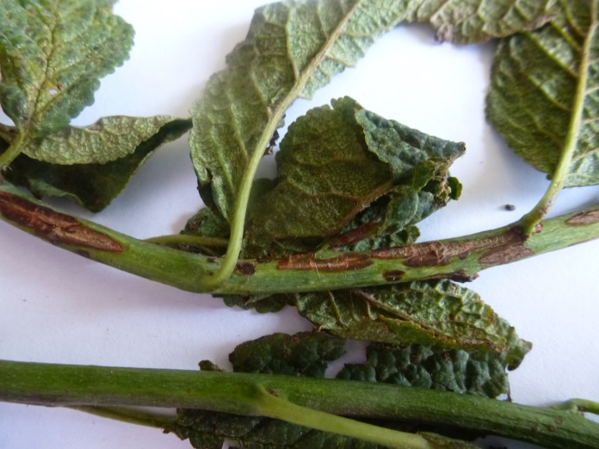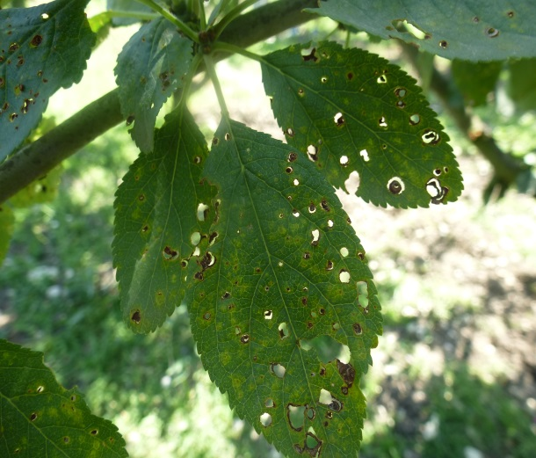
Рис. 1. Поражение побегов и листьев сливы
Clasterosporium carpophilum Aderh.

Получены и уточнены биоэкологические особенности возбудителя клястероспориоза сливы. Возбудитель Cl. carpophilum в условиях прикубанской зоны Краснодарского края зимует в виде мицелия и конидий на пораженных участках побегов, в камеди, трещинах и между чешуйками в почках [10].
Зимующая стадия краснодарской популяции частично соответствует классическому определению К-стратегов. Исследования развития клястероспориоза в течение вегетационного периода и зимующей стадии возбудителя болезни показали, что он имеет смешанный тип стратегий K и r с явным преобладанием показателя r-стратегии, то есть заболевание является полициклическим [11].
Установлено, что в условиях Кубани длина инкубационного периода гриба Cl. carpophilum при оптимальных условиях длится 3-4 суток, а в зависимости от температуры варьирует в пределах 3-9 суток (рис. 2). При этом инокуляция растений наиболее активно происходит при температуре +20…+26^{о}С [12].
Рис. 2. Влияние температуры на длину инкубационного периода гриба Cl. carpophilum (Lev.) Aderh.

При микроскопировании пораженных листьев и почек отмечено, что мицелий гриба представлен многоклеточными бесцветными, при переходе к спороношению темнеющими гифами.
Конидии возбудителя, вначале бесцветные, с возрастом приобретают светло-бурую окраску, удлиненно-яйцевидные, многоклеточные. В зависимости от возраста число перегородок в них может варьировать от 1-2 до 5-6, но чаще всего их 4-5 (рис. 3). В молодом возрасте конидии бесцветны и без перегородок. Впервые установлено, что краснодарская популяция возбудителя клястероспориоза характеризуется большим размером конидиоспор, что может увеличивать агрессивность болезни [12].
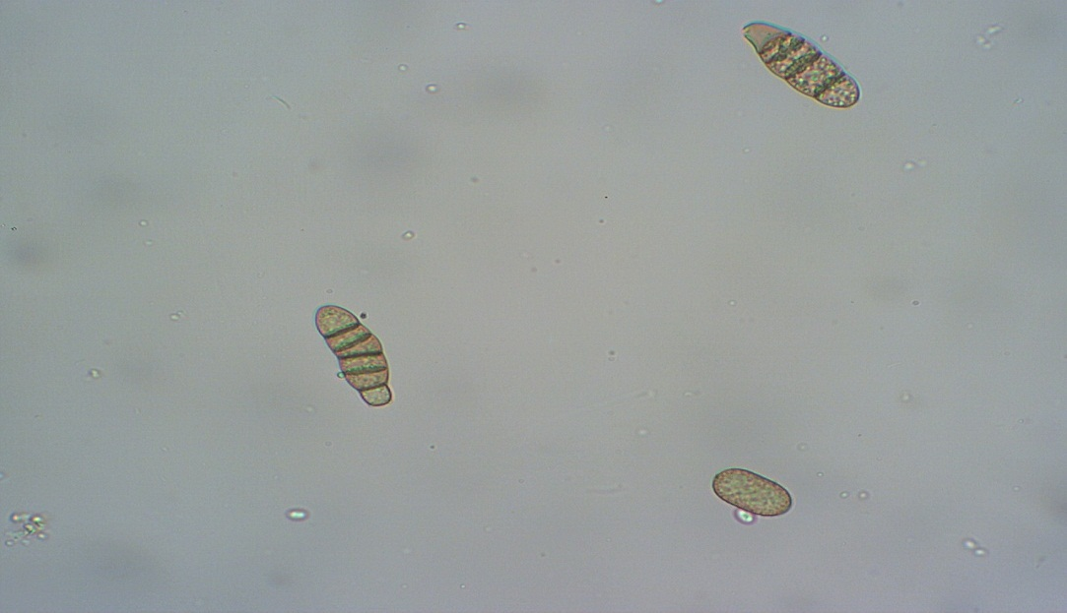

Рис. 3. Споры Clasterosporium carpophilum Aderh.
В 2014 году отмечена эпифитотия болезни, чему способствовали благоприятные для патогена погодные условия: теплая зима, оптимальная температура воздуха в период вегетации, выпадение аномального количества осадков в мае-июне (2-3 нормы), повышенная относительная влажность воздуха.
На контрольных деревьях первые признаки конидиальной стадии возбудителя клястероспориоза на листьях на высоковосприимчивом к болезни сорте сливы Кабардинская ранняя проявились 10 апреля, в фенофазу «окончание цветения». Распространение патогена в контроле ко второй декаде мая составляло 36% с интенсивностью 19,4%; к 11 июня оно увеличилось до 55,0% с развитием 26,4% (рис.4). К началу июля максимальное распространение составило 74,3%, развитие – 33,4%, что на 20% выше, чем в 2013 году.

Рис. 4. Динамика распространения и развития клястероспориоза
на листьях сливы в 2014 году (сорт Кабардинская ранняя)

Колебание численности естественных популяций – саморегулирующийся процесс, на который оказывают влияние многие факторы – климатические (морозы, жаркое сухое лето, возвратные заморозки, обильные дожди и др.), антропогенные (приемы агротехники, пестициды), определяющие количественный и качественный состав агроценоза, который за последние десятилетия претерпел воздействие всех стрессовых ситуаций [13,14,15].
Многолетние плодовые растения подвергаются как структурным, так и физиолого-биохимическим изменениям, кроме того, с возрастом в насаждениях происходит изменение видового состава вредных объектов. В изменяющихся погодных условиях необходимо детальное изучение фенологических особенностей доминирующих вредителей косточковых культур.
В результате исследований установлено, что необходимая сумма эффективных температур для развития и прохождения той или иной стадии и дата их наступления отличаются по годам и зависят от погодных условий текущей вегетации [16].
Мониторинг сливовой плодожорки, проводимый в 2014 году, показал, что длительность периода окукливания составляла в среднем 50 дней (с начала апреля до конца мая). Первые единичные имаго перезимовавшего поколения вредителя в ловушках появились в начале апреля (20.04 при СЭТ 37,1°С). Массовый лет отмечался с 26-30 апреля (СЭТ 61,5-92,6°С), продолжительность которого составила 1,5 месяца, при численности имаго от 36 до 50 особей на ловушку. Начало яйцекладки отмечалось на 3-5 день после вылета бабочек (табл.).

Таблица 1 – Биологические особенности сливовой плодожорки, 2014 г.

Стадия развития | Сумма эффективных температур
Начало лета перезимовавшего поколения | СЭТ 61,5-92,5°С
Начало яйцекладки | СЭТ 108°С
Начало отрождения | СЭТ 110-147,8 °С
Массовое отрождение | СЭТ 294-330 °С
Начало окукливания | СЭТ 445-530 °С
Начало лета первого летнего поколения | СЭТ 572,9-620 °С
Начало яйцекладки | СЭТ 640,4°С
Начало отрождения гусениц | СЭТ 768,7-791°С
Массовое отрождение | СЭТ 840,2-884,7°С
Начало окукливания вредителя | СЭТ 974,1-1027 °С
Начало лета имаго второго летнего поколения | СЭТ 1368-1430 °С
Начало яйцекладки | СЭТ 1450-1495°С
Массовая яйцекладка | СЭТ 1579°С
Начало отрождения гусениц | СЭТ 1618-1714 °С
Массовое отрождение | СЭТ 1751-1802°С
Начало окукливания | СЭТ 1890°С
Первые гусеницы фитофага были отмечены 04.05-08.05 (СЭТ 127-147,8°С). Массовое отрождение гусениц вредителя наблюдалось 23.05-27.05 (СЭТ 294-330°С). Четвертого - восьмого июня появились первые куколки G. Funebrana. Таким образом, на развитие первого перезимовавшего поколения потребовалась сумма эффективных температур 572,5°С.
Лет первого летнего поколения плодожорки наблюдался 12.06-15.06 (СЭТ 572,9-620°С). Начало яйцекладки отмечено 18–22 июня (СЭТ 660,4-689°С), эмбриональное развитие проходило в течение 5-7 дней. Первое отрождение гусениц G. Funebrana зафиксировано 25-28.06 (СЭТ 768,7-791°С), массовое – 01-04 июля (СЭТ 840,2-884,7°С). В первой декаде июля при сумме эффективных температур 974,1-1027°С появились первые куколки фитофага. Развитие первой летней генерации проходило при СЭТ 511°С.
Первые особи второй летней генерации были отмечены в конце третьей декады июля-начале первой декады августа (СЭТ 1368-1430°С). Начало яйцекладки наблюдалось 05.08-07.08, при сумме эффективных температур 1450-1495°С, массовая яйцекладка – 08.08-12.08. Отрождение гусениц сливовой плодожорки в середине месяца пришлось на 12-16 августа (СЭТ 1618-1714°С), массовое отрождение – 20-22.08 (СЭТ 1751-1802°С). Первые куколки вредителя обнаружены в первой декаде сентября (02.09, СЭТ 1890°С).
В результате исследований, проведенных в вегетационный период 2014 года, установлено, что в прикубанской зоне Краснодарского края самой вредоносной и многочисленной была первая летняя генерация вредителя. По сравнению со средними многолетними данными, лет имаго G. Funebrana был более интенсивным, с хорошо выраженными пиками (28.05; 29.07; 25.08). Единичные особи сливовой плодожорки отмечались до второй декады сентября (рис. 5).

Рис. 5. Динамика лета имаго сливовой плодожорки в вегетационный период 2014 года (центральная зона Краснодарского края)

Выводы. В результате проведенных исследований получены новые знания (информационные ресурсы) о биологических особенностях клястероспориоза и сливовой плодожорки в сливовых агроценозах, которые позволят подобрать оптимальное сочетание химических и микробиологических препаратов для их контроля.

Литература
1. Павлюшин, В.А. Многогранность проблем защиты растений в современном растениеводстве / В.А. Павлюшин, Биологическая защита растений – основа стабилизации агроэкосистем, мат-лы Международ. науч.-практ. конф. «Инновационные технологии применения биологических средств защиты растений в производстве органического сельскохозяйственной продукции» – Краснодар, 2013 – С. 24-31.
2. Якуба, Г.В. Экологизированная защита яблони от парши в условиях климатических изменений: монография / Г. В. Якуба. – Краснодар: ГНУ СКЗНИИСиВ, 2013.– 213 с.
3. Юрченко, Е.Г. Методологические подходы к конструированию многолетних агроценозов с высокой степенью саморегуляции на основе полигенной устойчивости растений к листофильным вредным организмам и биологизации систем защиты / Е.Г. Юрченко, А.П. Кузнецова, Ю.Ф. Якуба, В.В. Шестакова [и др.] // Отчет о НИР.– № 11-04-96551 от 17.05.2012 (РФФИ). – Краснодар. 2012.
4. Методические указания по регистрационным испытаниям фунгицидов в сельском хозяйстве. – Санкт-Петербург, 2009.–378 с.
5. Методические указания по регистрационным испытаниям инсектицидов, акарицидов, моллюскоцидов и родентицидов в сельском хозяйстве.– С.-П., 2004.
6. Доспехов, Б.А. Методика полевого опыта / Б.А. Доспехов. – М.: Агропромиздат, 1985.– 351 с.
7. Методика выявления и учета болезней плодовых и ягодных культур. – М.: Колос, 1971. – 23 с.
8. Методические указания по фитосанитарному и токсикологическому мониторингам плодовых пород и ягодников. - Краснодар, 1999. – 84 с.
9. Методики опытного дела и методические рекомендации СКЗНИИСиВ. – Краснодар, 2002. – С. 143-176.
10. Мищенко, И.Г. Тенденции распространения болезней косточковых культур в климатических условиях Краснодарского края /И.Г. Мищенко // Плодоводство и виноградарство Юга России [Электронный ресурс]. – Краснодар: СКЗНИИСиВ, 2014. № 29(5). – С. 76-87.– Режим доступа: http://www.journal.kubansad.ru/pdf/14/05/08.pdf.
11. Дьяков, Ю.Т. Популяционная биология фитопатогенных грибов / Ю.Т. Дьяков. – М.: Муравей, 1998. – 384 с
12. Смольякова, В.М. Биологические особенности возбудителя клястероспориоза вишни. / В.М. Смольякова, А.В. Ким //Оптимизация фитосанитарного состояния садов в условиях погодных стрессов. – Краснодар, 2005 . – С. 74-80.
13. Черкезова, С.Р. Методические указания по изучению растениеобитающих клещей на плодовых породах Северного Кавказа. – Краснодар, 2005. – 34 с.
14. Brown J J. // Entomologia experimentalis et applicata. — 2002. V. 103. - № 1. — P. 91-98.
15. Wurm L. Experiments on the control of the apple blossom weevil in biological fruit cultivation/L. Wurm, F. Polesny // Mitteilungen Klosterneuburg, Rebe und Wein, Obstbau und Fruchteverwertung. 1998. - 48. - 1 - P. 34-36.
16. Прах, С.В. Экологизированные элементы защиты косточковых культур от вредных организмов / С.В. Прах // Плодоводство и виноградарство Юга России [Электронный ресурс]. – Краснодар: СКЗНИИСиВ, 2013. – № 22 (4). – С. 89-96. – Режим доступа: http://www.journal.kubansad.ru/pdf/13/04/10.pdf.

